Pressemitteilung ifm-pm 741/0423

ifm und Schreiner auf der LogiMAT in Stuttgart
Essen/Oberschleißheim, 24. April 2023 – Im Rahmen der LogiMAT, die morgen in Stuttgart beginnt, zeigen ifm und die Schreiner Group, welche Möglichkeiten die RFID-Technologie für die Intralogistik bietet.
Komplettlösungen für die Intralogistik kommt eine immer größere Bedeutung zu, um sämtliche Abläufe schon ab dem Wareneingang digital verfolgen zu können. ifm zeigt auf der LogiMAT ein Track-and-Trace Gate, das mit RFID-Technologie arbeitet. Als Partner für die RFID-Etiketten arbeitet ifm mit der Schreiner Group, einem Spezialisten für Hightech-Labels, zusammen.
Der Geschäftsbereich Schreiner ProTech liefert die RFID-DistaFerr ESD LongRange Label, die speziell für die Nutzung auf Behältern aus ESD-Materialien entwickelt wurden. „Diese RFID-Labels haben wir erstmals in unserer eigenen Produktion in Tettnang verwendet“, erzählt Frank Neuwirth, Abteilungsleiter Produktmanagement Identifikationssysteme bei ifm: „Dort sind AMRs (Automated Mobile Robots) damit ausgestattet, die Komponenten und fertige Produkte innerhalb des Werks von und zu den verschiedenen Stationen transportieren. Ein zusätzlicher Pluspunkt ist die große Lesereichweite des Labels.“ Auf dem Messestand von ifm lässt sich live erleben, wie Smart Distribution in Kombination mit RFID, eine reibungslose Vernetzung auch mit übergeordneten IT-Systemen ermöglicht.

ifm auf der Logimat 2023: Halle 8, Stand 8D55
Schreiner auf der Logimat 2023: Halle 2, Stand 2C05

(1.480 Zeichen inkl. Leerzeichen)
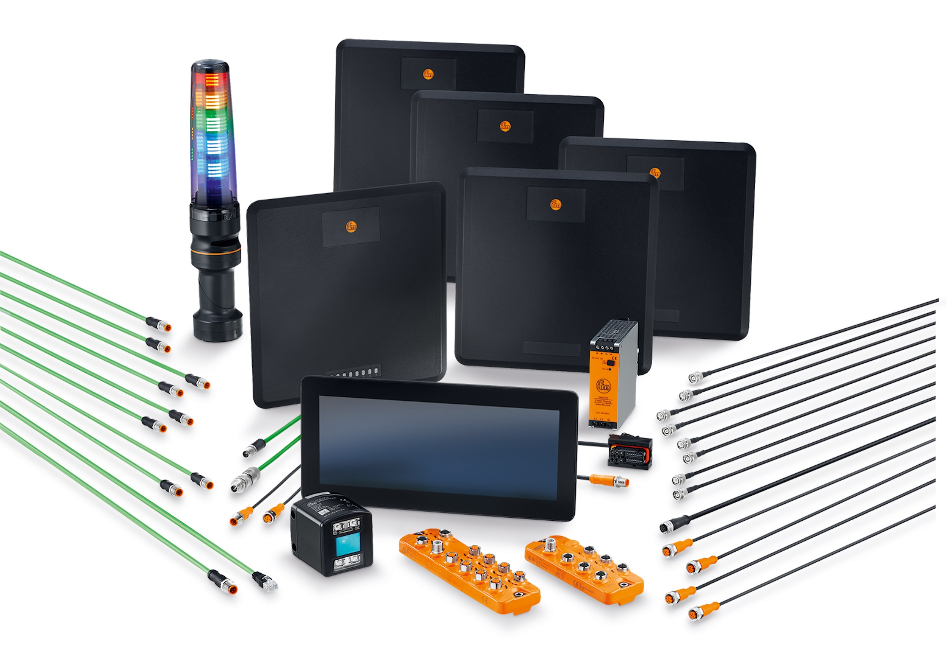 | ifm-pm 741 print.jpg  Das Track-and-Trace Gate von ifm ist eine Komplettlösung für die Intralogistik.  (Bild: ifm)
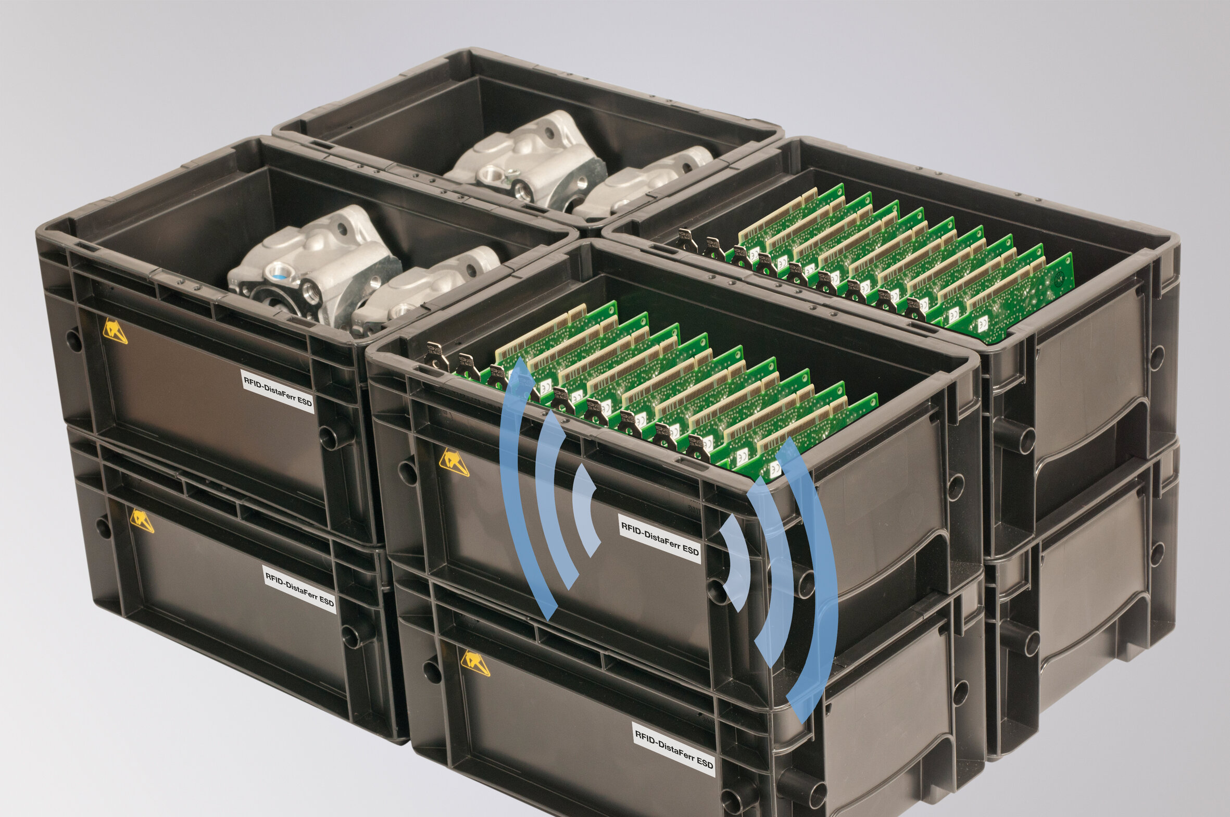 | RFID-Distaferr_ESD_BAS1161.jpg  RFID-DistaFerr ESD LongRange Label wurden speziell für die Nutzung auf Behältern aus ESD-Materialien entwickelt.  (Bild: Schreiner Group)

Über die ifm-Unternehmensgruppe
Messen, steuern, regeln und auswerten – wenn es um wegweisende Automatisierungs- und Digitalisierungstechnik geht, ist die ifm-Unternehmensgruppe der ideale Partner. Seit der Firmengründung im Jahr 1969 entwickelt, produziert und vertreibt ifm weltweit Sensoren, Steuerungen, Software und Systeme für die industrielle Automatisierung sowie für SAP-basierte Lösungen für Supply Chain Management und Shop Floor Integration. Als einer der Pioniere im Bereich Industrie 4.0 entwickelt und implementiert ifm ganzheitliche Lösungen für die Digitalisierung der gesamten Wertschöpfungskette „vom Sensor bis ins ERP“. Heute zählt die in zweiter Generation familiengeführte ifm-Unternehmensgruppe mit mehr als 8.700 Beschäftigten zu den weltweiten Branchenführern. Dabei vereint der Mittelstandskonzern die Internationalität und Innovationskraft einer wachsenden Unternehmensgruppe mit der Flexibilität und Kundennähe eines Mittelständlers.

Über Schreiner ProTech
Schreiner ProTech, ein Geschäftsbereich der Schreiner Group GmbH & Co. KG mit Sitz in Oberschleißheim bei München sowie Produktionsstandorten in Blauvelt (USA) und Shanghai (China), entwickelt innovative Funktionsteile auf Folienbasis sowie industrielle Kennzeichnungs- und Sicherheitslösungen. Von der Thermotransfer-Beschriftung über die Laserkennzeichnung und RFID-Lösungen bis hin zu Membranen zum Druckausgleich und gedruckter Elektronik: Der zertifizierte Entwicklungspartner und Systemlieferant bietet Lösungen, die helfen, Prozesse zu optimieren, Kosten zu reduzieren und das Leben ein Stück mobiler und sicherer zu machen. Dabei sind alle Lösungen für die Märkte Mobility, Elektronik sowie den Maschinenbau maßgeschneidert auf die Bedürfnisse der Kunden zugeschnitten.

Ihr Ansprechpartner bei Rückfragen:
Iris Cuntze, Produktkommunikation
Telefon +49 89 31584-5517, iris.cuntze@schreiner-group.com
Abdruck kostenlos – Beleg erbeten.
Redaktionsanfragen  Agentur Dr. Lantzsch  Jörg Lantzsch  Schwalbacher Str. 74  65183 Wiesbaden  www.drlantzsch.de  Tel.: 0611-205 93 71  E-Mail: j.lantzsch@drlantzsch.de | Kontakt  ifm electronic gmbh  Simone Felderhoff  Friedrichstr. 1  45128 Essen  www.ifm.com  Tel.: 0201-24 22-0  Fax.: 0201-24 22-1200  E-Mail: presse@ifm.com

